聖母醫護管理專科學校
113年 暑假作業~閱讀清單
科別 | 護理科 | 班級
學號 |  | 姓名

第1本
書名 |  | 作者
出版社 |  | 出版年月 | 年 月 日
索書號 |  | ISBN
摘錄佳句 | 佳句1(圖書頁數):  佳句2(圖書頁數):

第2本
書名 |  | 作者
出版社 |  | 出版年月 | 年 月 日
索書號 |  | ISBN
摘錄佳句 | 佳句1(圖書頁數):  佳句2(圖書頁數):

第3本
書名 |  | 作者
出版社 |  | 出版年月 | 年 月 日
索書號 |  | ISBN
摘錄佳句 | 佳句1(圖書頁數):  佳句2(圖書頁數):

第4本
書名 |  | 作者
出版社 |  | 出版年月 | 年 月 日
索書號 |  | ISBN
摘錄佳句 | 佳句1(圖書頁數):  佳句2(圖書頁數):

第5本
書名 |  | 作者
出版社 |  | 出版年月 | 年 月 日
索書號 |  | ISBN
摘錄佳句 | 佳句1(圖書頁數):  佳句2(圖書頁數):
本校圖書館借閱清單
5本書籍借閱截圖-範例:
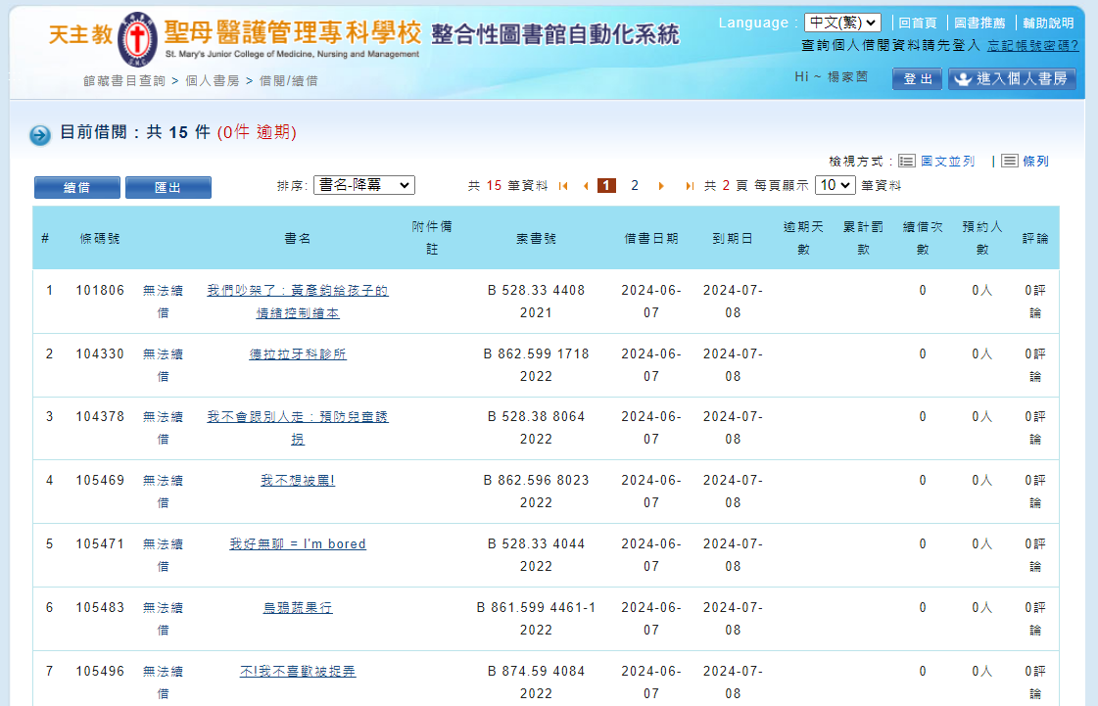
要看到
您的姓名

自己借閱5本書籍的”截圖”(同上範例)

